*Physique, Chapitre 3 Terminale S*

***T.P. : DETERMINATION DE LA LONGUEUR D’ONDE***

***D’UNE SOURCE LASER***

***CONTEXTE***

*Le but du TP est de déterminer, en utilisant la diffraction puis les interférences, la longueur d’onde du laser mis à disposition.*

***DOCUMENTS MIS A DISPOSITION DU CANDIDAT***

*Document 1 :* Précautions de sécurité

On dispose d’une source laser. Elle produit un faisceau lumineux très directif et de forte puissance lumineuse susceptible d’altérer la rétine de manière irréversible.

ATTENTION : Il ne faut jamais regarder directement le faisceau de lumière d’un laser ni placer sur son trajet des objets réfléchissants (montre, bagues, règle métallique…).

*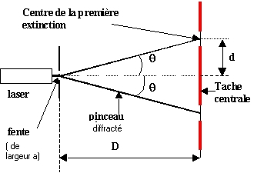Document 2 :* Diffraction et écart angulaire

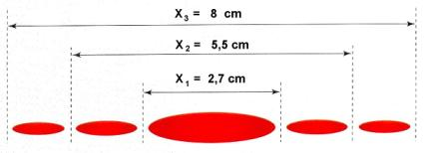L’écart angulaire ***θ***, est défini comme le demi-angle au sommet du cône dont le sommet est le centre de l’obstacle et la base la tâche centrale lumineuse.

Cet écart angulaire ***θ*** est lié à la longueur d’onde ***λ*** de la lumière utilisée et à la largeur ***a*** de la fente :



*Document 3 :* Dispositif des fentes d’Young

Sources cohérentes

Zone

d’interférences

d

S1

S2

a

S

O

Écran

Pour obtenir deux sources lumineuses cohérentes, il faut utiliser des sources secondaires créées à partir d'une source unique.

Les fentes d’Young, par exemple, utilisent

ce principe.

*Document 4 :* Figure d’interférences et interfrange



i

La distance entre deux franges brillantes ou deux franges sombres successives appelée interfrange *i* est liée à la longueur d’onde *λ* de la radiation (en m), l’écartement *a* entre les fentes (en m) et la distance *D* entre les fentes et l’écran (en m), comprise entre 1 et 3 m : 

***MATERIEL MIS A DISPOSITION DU CANDIDAT***

* Une diode laser émettant une radiation monochromatique de longueur d’onde λ = 639 nm
* Des fils de différents diamètres montés sur diapositive
* Des fentes d’Young séparées par des distances différentes montés sur diapositive
* Un écran
* Un banc optique
* Un mètre-ruban
* Une règle
* La notice du logiciel GUM_MC version élève

***TRAVAIL A EFFECTUER***

***I - UTILISATION DU PHENOMENE DE DIFFRACTION***

*1) écart angulaire et diffraction*

➀ Exprimer ***θ*** en fonction de ***D*** et ***d***.

➁ En déduire une nouvelle relation donnant ***d*** en fonction de ***a***.

*2) Protocole expérimental*

➀ Proposer un protocole expérimental permettant, en s’aidant d’une étude graphique, de déterminer la longueur d’onde de la lumière laser.

➁ Réaliser ce protocole.

*3) Longueur d’onde et incertitude*

➀ Citer 3 sources d’incertitude intervenant sur la précision de la valeur de la longueur d’onde.

➁ Déterminer l’écart relatif en pourcentage entre les valeurs expérimentale et théorique de la longueur d’onde du rayonnement laser utilisé.

***II - UTILISATION DU PHENOMENE D’INTERFERENCES***

*1) Les conditions expérimentales*

➀ Indiquer les paramètres de l’expérience qui ont une influence sur la valeur de l’interfrange.

➁ Indiquer, en justifiant votre choix, la valeur de ces paramètres afin de déterminer l’interfrange avec la plus grande précision.

|  |  |
| --- | --- |
| APPEL N°1 | Appeler le professeur pour lui présenter votre choix  ou en cas de difficulté |

*2) Protocole expérimental*

➀ Proposer un protocole expérimental permettant d’obtenir la mesure d’une interfrange, puis d’en déduire la longueur d’onde de la lumière laser.

➁ Réaliser ce protocole.

|  |  |
| --- | --- |
| APPEL N°2 | Appeler le professeur en cas de difficulté |

*3) Longueur d’onde et incertitude*

➀ Estimer, sans faire de calcul, l’incertitude absolue sur chaque paramètre :

* l’écartement des fentes sachant que l’incertitude relative fournie par le fabricant est de 10 %, notée U_a
* la mesure de la distance D, notée U_D
* la mesure de l’interfrange, notée U_i

➁ Entrer dans le logiciel GUM_MC chaque valeur expérimentale ainsi que chacune des incertitudes associées.

Utiliser la notice du logiciel pour donner la valeur de la longueur d’onde du laser et son incertitude absolue obtenue par cette expérience : on choisira « Ecriture finale : 1 chiffre sur l’incertitude », pour un « intervalle de confiance à 95% ».

➂ Exploiter les diagrammes fournis par le logiciel pour donner la source d’erreur qui apporte la plus grande contribution à l’incertitude.